|  |
| --- |
| Môn học phát triển ứng dụng hệ thống thông tin hiện đại – Bộ môn hệ thống thông tin – khoa công nghệ thông tin – trường đại học khoa học tự nhiên |
| Thiết kế chi tiết chức năng hệ thống |
| Quản Lý Khách Sạn |
|  |
| **Biên soạn: Tú Phạm** |
| **9/9/2017** |

1. Tham chiếu

|  |  |  |
| --- | --- | --- |
| Mã số | Tên tài liệu | Phiên bản |
| KS-1 | Khảo sát hệ thống | 1.0 |
| SRS-01 | [SRS] [Tên nhóm] Quản lý khách sạn | 1.0 |
| FR-01 | Phân tích chức năng | 1.0 |
| FD-01 | Thiết kế chức năng | 1.0 |

1. Thông tin tài liệu

|  |
| --- |
|  |

|  |  |  |  |  |  |
| --- | --- | --- | --- | --- | --- |
| Mã số | Tên tài liệu | Nội dung cập nhật | Phiên bản | Tác giả | Mô tả |
| DD-01 | Thiết kế chi tiết | Khởi tạo | 1.0 |  | Thiết kế chi tiết các chức năng hệ thống quản lý khách sạn. |

1. Kiến trúc hệ thống
   1. **Quản lý Phòng**
      1. Sơ đồ lớp hệ thống

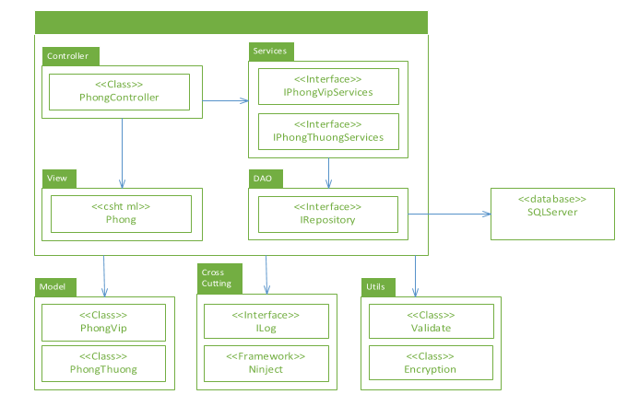

* + 1. Sơ đồ lớp chi tiết

Mã số: **DCLS_Phong**

Tham chiếu: [FR-01] UCCN – 5.1, UCCN – 5.2; [FD-01]

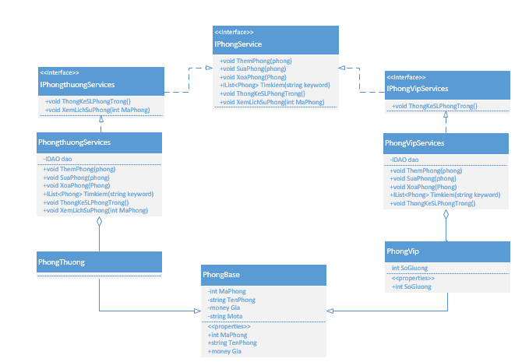

1. Thành phần giao diện - View
   1. Quản lý phòng

**Tham chiếu**: [FD-01] TblPhong_01

* + 1. Màn hình danh sách phòng

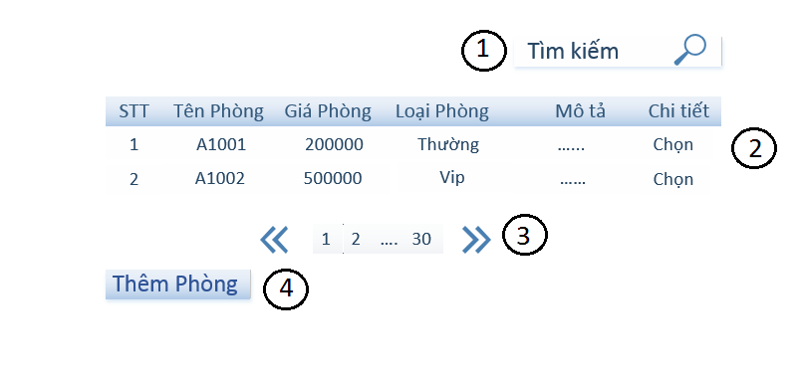

**Diễn giải**

|  |  |  |
| --- | --- | --- |
| STT | Nhóm control | Mô tả |
| 1 | 1 | Danh sách control tìm kiếm thông tin, bao gồm tìm theo nhiều tên phòng, giá phòng, loại phòng. |
| 2 | 2 | Danh sách các phòng biểu diễn dưới dạng lưới (grid) với dòng và cột. |
| 3 | 3 | Phân trang để xử lý tình huống nhiều dữ liệu hiển thị trên cùng một trang. |
| 4 | 4 | Thêm một phòng mới. Nó điều hướng qua một trang mới, trang thêm thông tin phòng. |

* + 1. Màn hình thông tin chi tiết phòng

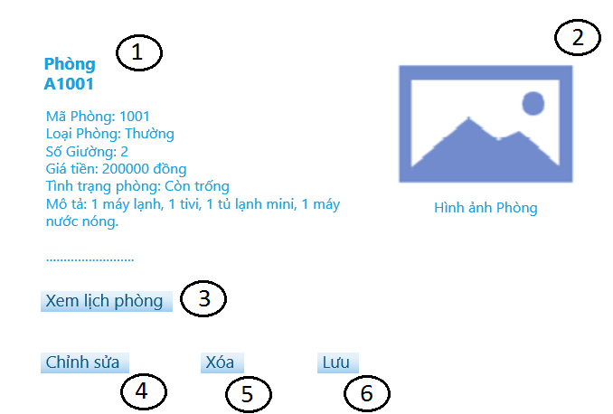

**Diễn giải**

|  |  |  |
| --- | --- | --- |
| STT | Nhóm control | Mô tả |
| 1 | 1 | Thông tin chung phòng như: Mã phòng, Loại phòng, Sô giường, Mô tả, Tình trạng phòng, Giá,… |
| 2 | 2 | Hình đại diện phòng, thông tin cơ bản như tên phòng, đánh giá |
| 3 | 3 | Xem lịch sử phòng nếu loại phòng là loại vip thì control 3 sẽ xuất hiện trên màn hình và nếu loại phòng là thường thì control 3 không xuất hiện trên màn hình |
| 4 | 4 | Nếu người dùng muốn chỉnh sửa thông tin trực tiếp |
| 5 | 5 | Nếu người dùng muốn xóa tất cả thông tin về phòng này. |
| 6 | 6 | Nếu người dùng muốn lưu những thông tin cần chỉnh sửa. |

1. Luồng xử lý chức năng

|  |  |
| --- | --- |
| Mã số | **SQP01** |
| Tham chiếu | **[FR-01] UCCN-02** |
| Tên chức năng | Thêm phòng |
| Mô tả | Chức năng thêm thông tin phòng, mô hình thể hiện tương tác với các thành phần khác trong hệ thống. |
| Luồng xử lý |  |

|  |  |
| --- | --- |
| Mã số | **SQP01** |
| Tham chiếu | **[FR-01] UCCN-02** |
| Tên chức năng | Xóa phòng |
| Mô tả | Chức năng xóa thông tin phòng, mô hình thể hiện tương tác với các thành phần khác trong hệ thống. |
| Luồng xử lý |  |

|  |  |
| --- | --- |
| Mã số | **SQP01** |
| Tham chiếu | **[FR-01] UCCN-02** |
| Tên chức năng | Sửa phòng |
| Mô tả | Chức năng sửa thông tin phòng, mô hình thể hiện tương tác với các thành phần khác trong hệ thống. |
| Luồng xử lý |  |

|  |  |
| --- | --- |
| Mã số | **SQP01** |
| Tham chiếu | **[FR-01] UCCN-02** |
| Tên chức năng | Xem lịch sử |
| Mô tả | Chức năng xem lịch sử thông tin phòng, mô hình thể hiện tương tác với các thành phần khác trong hệ thống. |
| Luồng xử lý |  |